ЛЬВІВСЬКИЙ НАЦІОНАЛЬНИЙ УНІВЕРСИТЕТ імені ІВАНА ФРАНКА
Факультет прикладної математики та інформатики

Об’єктно орієнтований аналіз і проєктування програмного забезпечення
ORBIS
Вебплатформа для хостингу та керування мультимедійними курсами

Виконав: Сус Назарій
Група: ПМІм-11
Викладач:
Кущак П. Б.

Львів
2025
Зміст
Вступ 3
Архітектура Застосунку 3
Опис Акторів (Ролей) Застосунку 5
Функціональні Вимоги (Functional Requirements) 7
Use-Case 9
Sequence Diagrams 19
Нефункціональні Вимоги (Non-functional requirements) 24

Вступ
Orbis — це багатофункціональний вебзастосунок, розроблений для забезпечення повного циклу створення, управління та проходження навчального контенту.
Основна мета платформи — надати Викладачам (Creators) гнучкий інструментарій для розробки курсів з різноманітним наповненням (різноманітний мультимедійний контент, інтерактивні завдання). Учні (Student) отримують структурований доступ до курсів, можливість відстежувати свій прогрес та проходити фінальне тестування. Адміністратор (Admin) має можливість редагувати та керувати всім наповненням платформи.

Архітектура Застосунку
Архітектура платформи є розподіленою (Distributed Architecture), реалізованою за моделлю Клієнт-Сервер (Client-Server). Вона спроєктована для забезпечення масштабованості та ефективної роботи з різноманітним контентом (від тексту до важких відеофайлів).
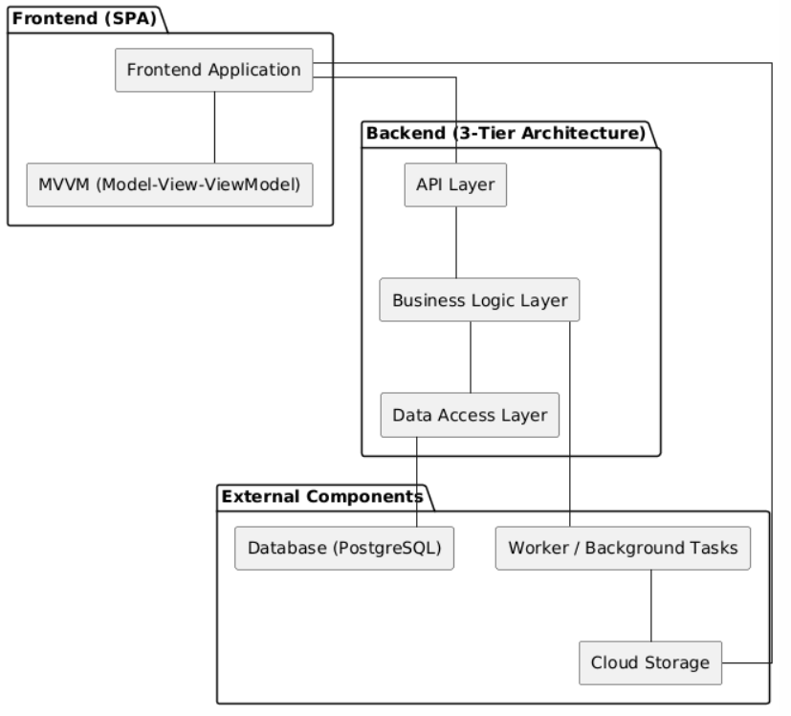
arhitecure_uml.puml
1. Клієнтський Застосунок (Frontend)
Клієнтська частина відповідає за всю взаємодію з користувачем і працює як єдина програма в браузері.
- Технологія: Vue.js.
- Патерни:
  - Single-Page Application (SPA): Вся логіка інтерфейсу завантажується один раз, а навігація між сторінками відбувається динамічно, без повного перезавантаження. Це забезпечує високу швидкість та безперервність користувацького досвіду.
  - Model-View-ViewModel (MVVM): Код організований навколо цього патерну, що розділяє логіку інтерфейсу, стан та дані, сприяючи легкому тестуванню та обслуговуванню.
- Взаємодія: Спілкується з Бекендом виключно через REST API та ініціює Пряме Завантаження Важких Файлів до Хмарного Сховища.

2. Серверна Частина (Backend)
Серверна частина реалізує основну бізнес-логіку та управління даними, використовуючи Багатошаровий Патерн (Layered Architecture).
- Технологія: Django REST Framework (Python).
- Рівні:
  - Рівень API: Обробляє вхідні HTTP-запити, забезпечує автентифікацію та авторизацію користувачів.
  - Рівень бізнес-логіки: Реалізує вимоги до системи (створення курсів, перевірка тестів, обробка заявок).
  - Рівень доступу до даних (DAL): Використовує Django ORM для безпечної взаємодії з PostgreSQL.
- Патерн Оптимізації:
  - Брокер Повідомлень (Message Broker): Використовується для патерну Виконання у Фоновому Режимі (Background Processing). Важкі та довготривалі завдання (наприклад, обробка мультимедіа, масова розсилка) передаються компоненту Worker (Celery/Tasks).

3. Зовнішні Компоненти
- База Даних (PostgreSQL):
  - Роль: Основне, надійне сховище для структурованих даних (облікові записи, структура курсів, результати тестування).
- Хмарне Сховище Файлів (Cloud Storage):
  - Роль: Призначене для зберігання мультимедіа (відео, аудіо, великі документи).
  - Патерн: Використовує Пряме Завантаження (Direct Upload): файли йдуть від Фронтенду безпосередньо у Сховище. Після завантаження, Worker отримує доступ до них для подальшої обробки (наприклад, стиснення).

Опис Акторів (Ролей) Застосунку
- Учень (Student)
Учень є основним споживачем контенту. Його взаємодія з системою починається з реєстрації та авторизації, після чого він отримує доступ до каталогу курсів.
Основна функція Учня — це управління власним навчанням. Він може переглядати доступні курси та надсилати заявки на додавання до обраного курсу. Після прийняття заявки Викладачем, Учень починає проходження курсу, що включає перегляд різноманітного контенту (текст, відео, аудіо) та виконання інтерактивних вправ і завдань. Критичним елементом є тестування: Учень проходить тести після уроку та фінальне тестування, яке стає доступним лише за умови успішного завершення всіх попередніх занять. Для відстеження ефективності навчання, Учень може переглядати власну статистику, результати тестів та загальний прогрес. Учень також має змогу редагувати свій особистий профіль.
- Викладач (Creator)
Викладач — це постачальник і адміністратор навчального контенту. Його основна роль — створення та підтримка освітньої екосистеми.
Після реєстрації та авторизації, Викладач отримує права на управління власними курсами: він може створювати, редагувати та архівувати їх, а також визначати детальну структуру, включаючи розділи та заняття. Найважливішою функцією є управління контентом. Викладач може додавати різноманітні навчальні матеріали, включаючи текст, посилання, а також завантажувати важкі мультимедійні файли (відео, аудіо) безпосередньо у Хмарне Сховище. Він також відповідає за створення інтерактивних завдань (квізи, тести, завдання на відповідність) для оцінки знань. У ролі адміністратора курсу, Викладач зобов'язаний обробляти заявки Учнів на вступ до курсу, а також моніторити успішність своїх учнів.
- Адміністратор (Admin)
Адміністратор є суперкористувачем системи, який забезпечує її стабільність та загальне функціонування. Адміністратор має найвищий рівень доступу.
Основна функція Адміністратора — це управління системою. Він має повний доступ до управління користувачами, включаючи створення нових облікових записів, блокування або зміну ролей Учнів та Викладачів. У сфері контенту, Адміністратор має можливість переглядати, редагувати або видаляти будь-який курс чи навчальний матеріал у системі, виконуючи функції модерації та загального контролю вмісту. Крім того, він керує глобальними системними налаштуваннями та має доступ до журналів активності для моніторингу безпеки та продуктивності платформи.

Функціональні Вимоги (Functional Requirements)
Номер | Назва | Опис
FR-01 | Реєстрація Викладача | Реєстрація нового користувача вебзастосунку у ролі Викладача (Creator).
FR-02 | Реєстрація Учня | Реєстрація нового користувача вебзастосунку у ролі Учня (Student).
FR-03 | Авторизація та Вихід | Користувачі всіх ролей (Викладач, Учень, Адміністратор) можуть здійснити вхід до системи та безпечно виконати вихід.
FR-04 | Налаштування профілю | Користувачі всіх ролей можуть налаштовувати свій особистий профіль та, за потреби, здійснити редагування облікових даних.
FR-05 | Створення, Редагування та Видалення Курсів | Користувач у ролі Викладача може керувати життєвим циклом власних курсів.
FR-06 | Управління Заняттями | Користувач у ролі Викладача може створювати, переглядати, редагувати та видаляти список занять (уроків) у межах курсу.
FR-07 | Додавання та Редагування Мультимедійного Контенту | Користувач у ролі Викладача може додавати та редагувати мультимедійний контент (відео, аудіо, текст, зображення) до створених занять.
FR-08 | Створення Вправ та Тестових Завдань | Користувач у ролі Викладача може додавати різноманітні вправи (наприклад, читання, обговорення) та тестові завдання (відповідність, послідовність, множинний вибір) до занять.
FR-09 | Редагування та Видалення Контенту та Завдань | Користувач у ролі Викладача може редагувати та видаляти будь-який доданий контент, вправи та тестові завдання у створених заняттях.
FR-10 | Обробка Заявок на Курс | Користувач у ролі Викладача може приймати та відхиляти заявки учнів на додавання до курсу.
FR-11 | Надсилання Заявок на Курс | Користувач у ролі Учня може надіслати заявку на потрібний йому курс.
FR-12 | Перегляд Курсів Учня | Користувач у ролі Учня може переглянути курси, на які його було додано (вкладка «Мої курси»).
FR-13 | Проходження Занять та Завдань | Користувач у ролі Учня може перейти до занять курсу та розпочати проходження доступних вправ та тестів.
FR-14 | Перегляд Статистики | Користувач у ролі Учня може переглянути статистичні дані щодо власного прогресу, результатів тестів та часу, витраченого на проходження курсу.
FR-15 | Проходження Фінального Тестування | Користувач у ролі Учня може запустити фінальне тестування, яке стає доступним лише після опрацювання всіх наявних занять та умов у курсі.
FR-16 | Управління Системою | Користувач у ролі Адміністратора повинен мати повний доступ до адмін-панелі для управління користувачами, контентом та системними налаштуваннями.

Use-Case
Омновні Use-Case сценарії:
UC-01: Реєстрація та Авторизація
Актор: Student / Creator
Передумови: Користувач не зареєстрований
Основний flow:
- Користувач обирає роль (Student/Creator)
- Вводить дані (ім'я, email, пароль, телефон)
- Система валідує дані
- Створюється обліковий запис
- Користувач отримує підтвердження на email
- Користувач авторизується
Альтернативний flow: Email вже існує → помилка

UC-02: Створення Курсу
Актор: Creator
Передумови: Creator авторизований
Основний flow:
- Creator натискає "Створити курс"
- Вводить назву, опис, рівень складності
- Завантажує обкладинку курсу
- Натискає "Зберегти"
- Курс створено, статус "Чернетка"

UC-03: Додавання Заняття до Курсу
Актор: Creator
Передумови: Курс створено
Основний flow:
- Creator відкриває курс
- Натискає "Додати заняття"
- Вводить назву заняття
- Додає контент:
  - Текст (правила, пояснення)
  - Відео (завантаження в Cloud Storage)
  - Аудіо (вимова, діалоги)
  - Зображення
- Створює вправи (читання, обговорення, словник)
- Додає тестові завдання (множинний вибір, відповідність, послідовність)
- Зберігає заняття

UC-04: Подача Заявки на Курс
Актор: Student
Передумови: Student авторизований, курс опублікований
Основний flow:
- Student переглядає каталог курсів
- Обирає курс
- Натискає "Подати заявку"
- Заявка надіслана зі статусом "Pending"
- Student очікує відповіді

UC-05: Обробка Заявок
Актор: Creator
Передумови: Є заявки на курс
Основний flow:
- Creator відкриває розділ "Заявки"
- Переглядає список заявок
- Обирає заявку
- Натискає "Прийняти" або "Відхилити"
- Student отримує повідомлення
- При прийнятті: Student додається до курсу

UC-06: Проходження Заняття
Актор: Student
Передумови: Student доданий до курсу
Основний flow:
- Student відкриває "Мої курси"
- Обирає курс
- Обирає доступне заняття
- Переглядає контент:
  - Читає текст
  - Дивиться відео
  - Слухає аудіо
- Виконує вправи
- Проходить тест після заняття
- Система перевіряє відповіді
- Відображається результат (правильних/загальних)
- При успіху (>70%): заняття позначається "Завершено"
Альтернативний flow: Тест не здано → можна перескласти

UC-07: Проходження Тесту
Актор: Student
Передумови: Student у заняті
Основний flow:
- Student завершує перегляд контенту
- Натискає "Почати тест"
- Відповідає на питання:
  - Переклад слова (input)
  - Множинний вибір (radio)
  - Відповідність (drag-and-drop)
  - Послідовність (ordering)
  - Виправити речення (input)
- Натискає "Завершити тест"
- Система підраховує результат
- Показує % правильних відповідей
- Зберігає результат у БД

UC-08: Фінальне Тестування
Актор: Student
Передумови: Всі заняття курсу завершені
Основний flow:
- Student відкриває курс
- Кнопка "Фінальний тест" стає активною
- Натискає "Почати фінальний тест"
- Проходить тест (питання з усіх занять)
- Система обчислює результат
- При успіху (>80%): курс позначається "Завершено"
- Student отримує сертифікат/бейдж
Альтернативний flow: Тест не здано → можна перескласти через 24 год

UC-09: Перегляд Статистики (Student)
Актор: Student
Передумови: Student проходить курс
Основний flow:
- Student відкриває курс
- Переходить у розділ "Статистика"
- Бачить:
  - Загальний прогрес (%)
  - Завершені заняття (N/M)
  - Середній результат тестів (%)
  - Витрачений час
  - Графік прогресу по датах
- Може експортувати дані (PDF)

UC-10: Перегляд Статистики (Creator)
Актор: Creator
Передумови: Є студенти на курсі
Основний flow:
- Creator відкриває курс
- Переходить у "Статистику учнів"
- Бачить:
  - Кількість активних учнів
  - Середній % проходження
  - Список учнів з їх прогресом
  - Результати тестів
- Може експортувати звіт (Excel/PDF)

UC-11: Редагування Контенту
Актор: Creator
Передумови: Курс/заняття створені
Основний flow:
- Creator відкриває заняття
- Натискає "Редагувати"
- Змінює:
  - Текст
  - Завантажує нове відео (старе видаляється з Cloud)
  - Редагує тестові питання
- Натискає "Зберегти"
- Зміни застосовані
- Students бачать оновлений контент

UC-12: Управління Користувачами (Admin)
Актор: Admin
Передумови: Admin авторизований
Основний flow:
- Admin відкриває адмін-панель
- Переходить у "Користувачі"
- Бачить список всіх користувачів
- Може:
  - Змінити роль (Student ↔ Creator)
  - Заблокувати користувача
  - Видалити акаунт
  - Скинути пароль
- Зміни застосовуються негайно

UC-13: Модерація Контенту (Admin)
Актор: Admin
Передумови: Є курси в системі
Основний flow:
- Admin відкриває "Всі курси"
- Переглядає курси
- Може:
  - Редагувати будь-який курс
  - Видалити курс (якщо порушує правила)
  - Заблокувати курс
  - Переглянути скарги на контент
- Система логує всі дії Admin

UC-14: Завантаження Відео в Cloud Storage
Актор: Creator
Передумови: Створення/редагування заняття
Основний flow:
- Creator натискає "Завантажити відео"
- Обирає файл
- Система генерує presigned URL
- Файл завантажується напряму в Cloud Storage
- Після завантаження:
  - Celery Worker отримує задачу
  - Стискає відео
  - Генерує thumbnail
  - Створює превью (10 сек)
- Посилання на відео зберігається в БД
- Creator бачить готове відео в заняті
UC-15: Відновлення Паролю
Актор: Student / Creator
Передумови: Користувач забув пароль
Основний flow:
- На сторінці входу натискає "Забули пароль?"
- Вводить email
- Система генерує токен відновлення
- Надсилає email з посиланням (TTL 1 год)
- Користувач переходить за посиланням
- Вводить новий пароль
- Система хешує пароль (Argon2)
- Зберігає в БД
- Користувач може увійти

Use-Case діаграма (use_case_uml.puml):
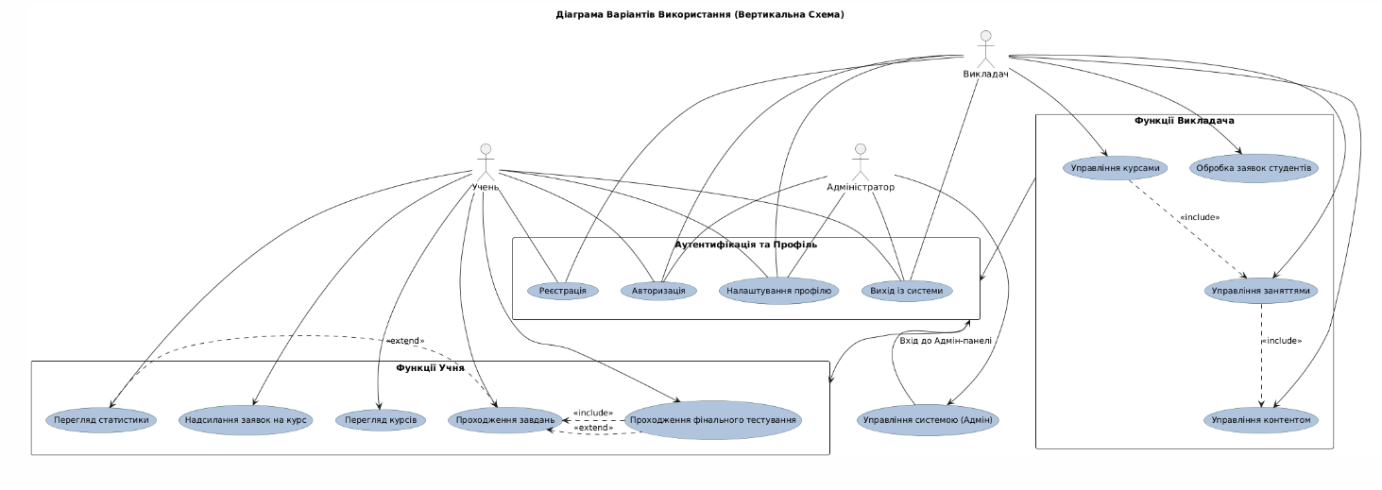

Sequence Diagrams
Деякі sequence діаграми:
    - Створення курсу і занять (01_course_creation.mmd).

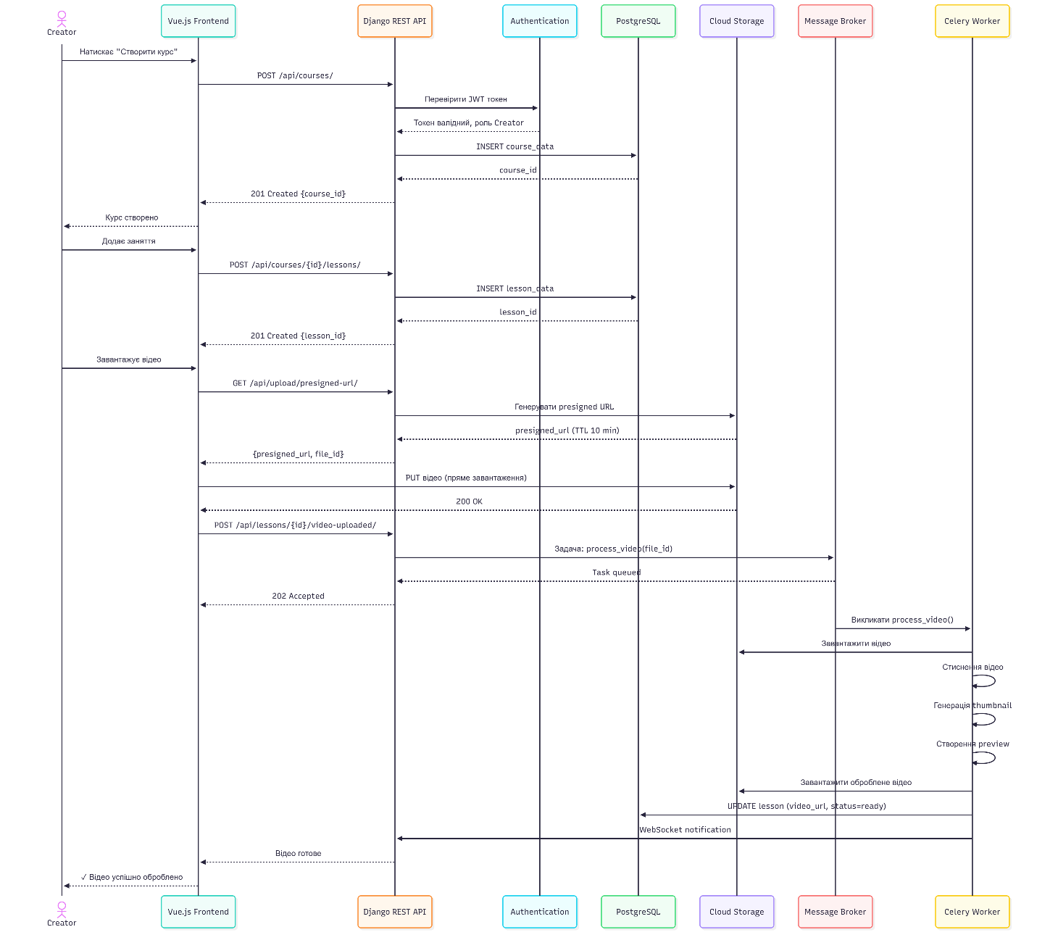

    - Проходження тесту (02_test_completion.mmd).
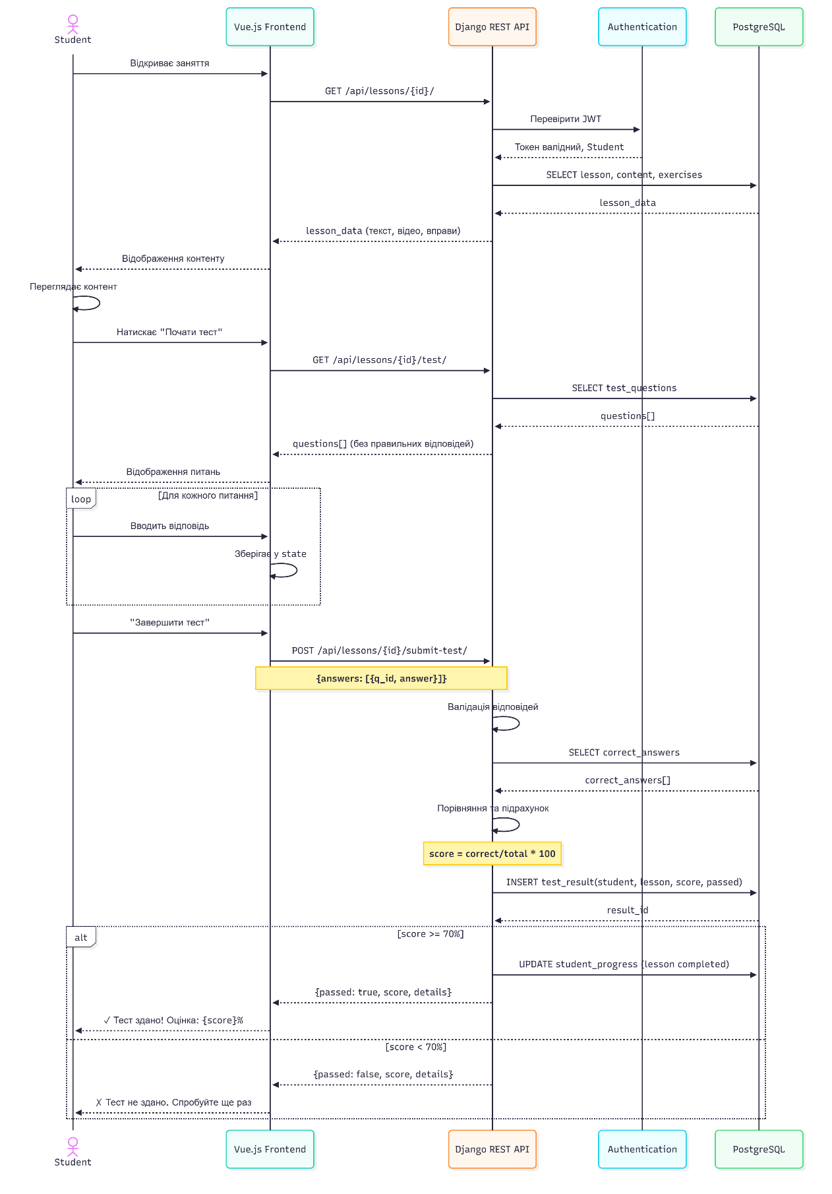

    - Обробка заявки (03_application_processing.mmd).

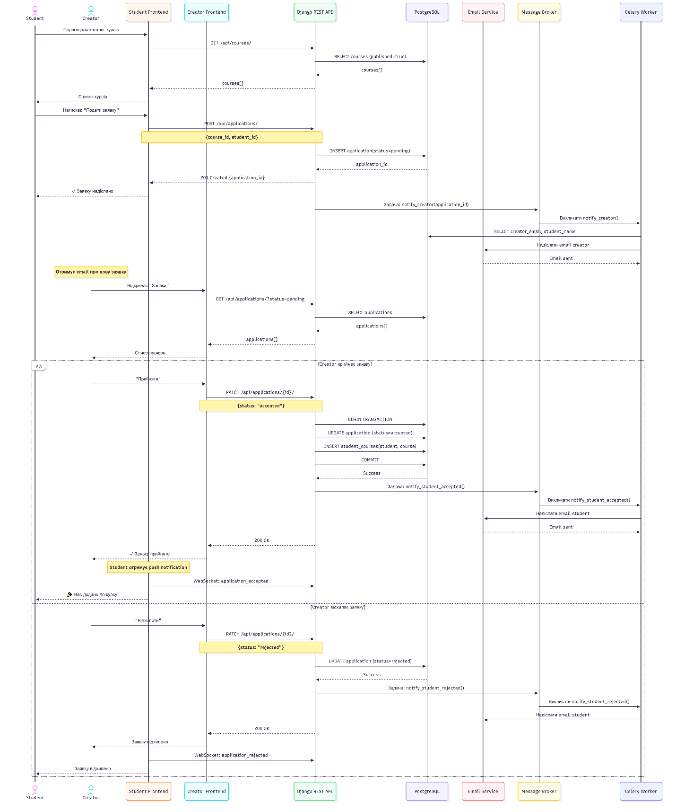

    - Фінальне тестування (04_final_test.mmd).

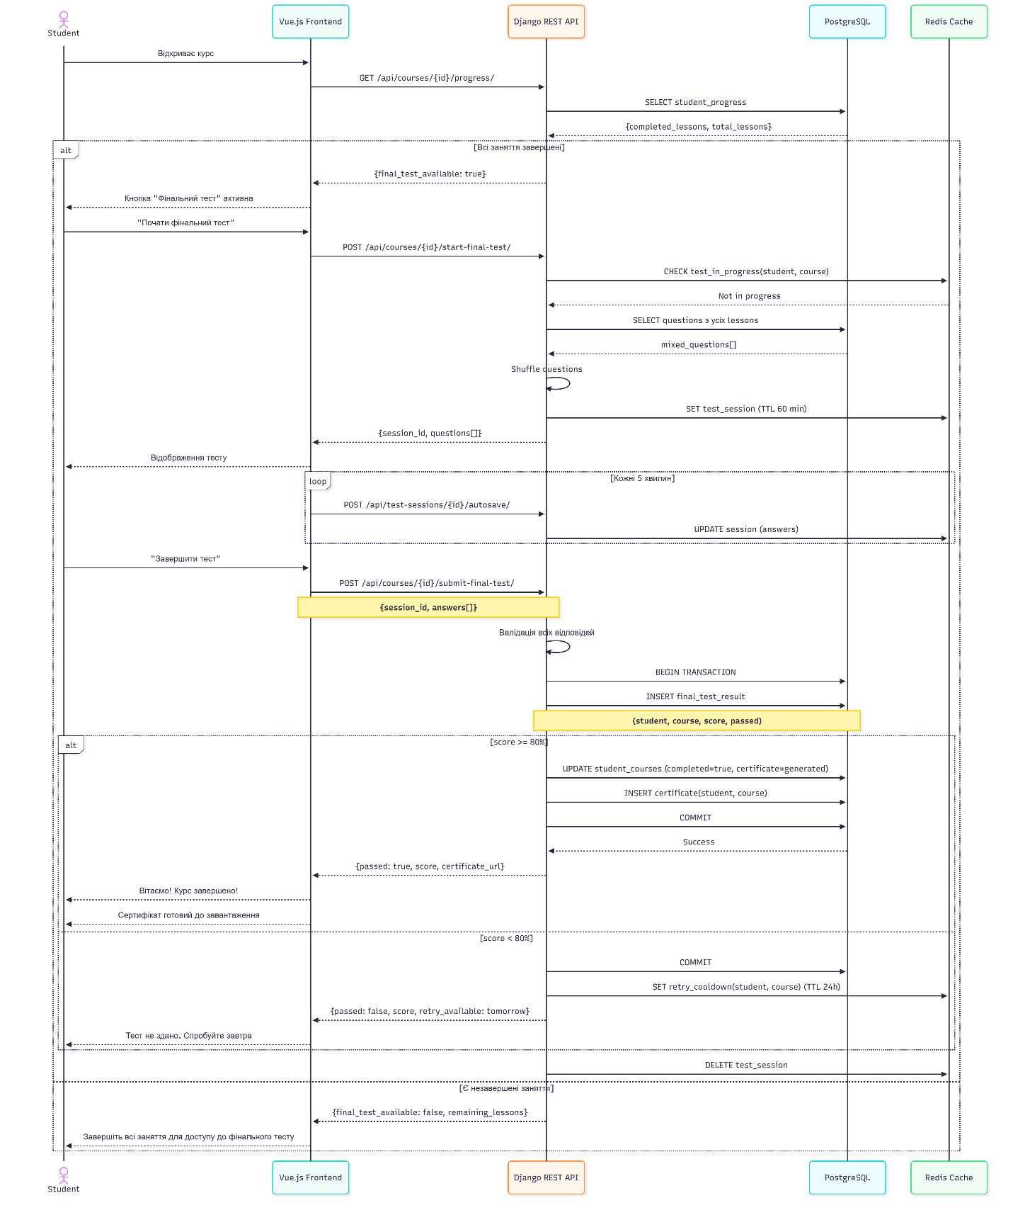

    - Модерація адміністратором (05_admin_moderation.mmd).
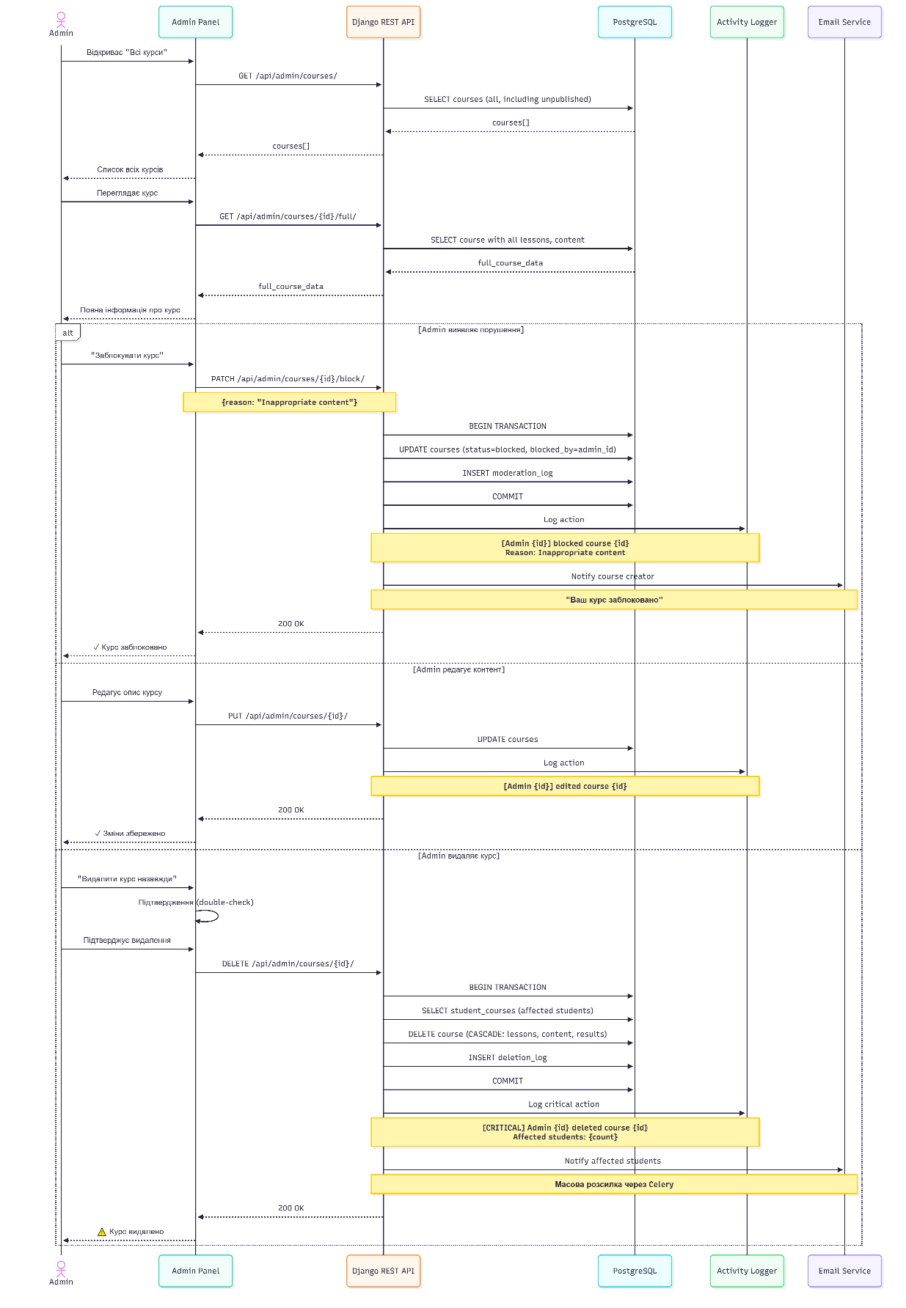

Нефункціональні Вимоги (Non-functional requirements)
ID | Категорія | Назва Вимоги | Опис
NFR-1 | Продуктивність | Час Відповіді | Час відповіді на основні операції API повинен становити не більше 4 секунд під час нормального навантаження.
NFR-2 | Безпека | Захист Даних | Паролі користувачів повинні зберігатися у захешованому вигляді (наприклад, Argon2/bcrypt). Усі комунікації мають здійснюватися через HTTPS.
NFR-3 | Масштабованість | Горизонтальне Масштабування | Архітектура повинна підтримувати додавання нових екземплярів бекенд-серверів та робітників Celery, витримуючи до 1000 активних користувачів/год.
NFR-4 | Надійність | Атомарність Операцій | Критичні операції (наприклад, зміна статусу заявки) повинні бути реалізовані з використанням транзакцій бази даних для забезпечення цілісності даних.
NFR-5 | Сумісність | Кросбраузерність | Клієнтський SPA-застосунок повинен коректно функціонувати на останніх версіях усіх основних веббраузерів (Chrome, Firefox, Safari, Edge).
NFR-6 | Доступність | Uptime | Доступність системи (Uptime) має становити не менше 99.5% на місяць.

